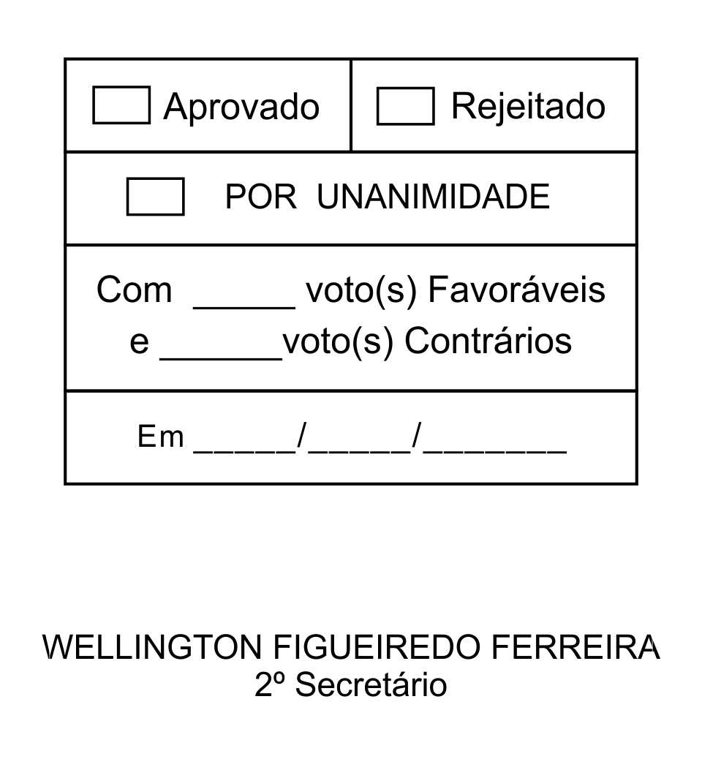
REQUERIMENTO Nº 120/2013

Solicita informações sobre Concurso Público referente ao cargo de Auxiliar de Educação Infantil.

RETIRADO A PEDIDO DO AUTOR

Sala das Sessões, Dr. Júlio Arantes de Freitas, 22 de abril de 2013

ISRAEL FRANCISCO DE OLIVEIRA
(TOCO)
Vereador

PROTOCOLO Nº CETSR 22/04/2013 - 11:06:57 03113/2013
/cmj-

